Uniwersytet Śląski

w Katowicach

Instrukcja użytkownika aplikacji

**Wirtualny dziekanat**

Katowice 2018

**SPIS TREŚCI**

I. Instrukcja 3

1.1. Logowanie do systemu 3

1.2. Dane osobowe 5

1.3. Filtrowanie danych 6

1.4. Wiadomości 7

1.5. Rola Student 10

1.5.1. Wyświetlanie przedmiotów 10

1.5.2. Wnioski 11

1.6. Rola Nauczyciel 12

1.6.1. Przypisywanie ocen 12

1.7. Rola Administrator 13

1.7.1. Użytkownicy 13

1.7.2. Dodawanie przedmiotów 14

1.7.3. Dodawanie wykładowców 14

1.7.4. Dodawanie studentów 15

1.7.5. Administrowanie wnioskami 16

SPIS RYSUNKÓW 18

## Instrukcja

Przeznaczeniem aplikacji ***Wirtualny dziekanat*** jest udostępnienie studentom oraz wykładowcom możliwości rejestracji zdarzeń zachodzących podczas roku akademickiego. Z uwagi na różnorodność zagadnień realizowanych poprzez wymienione grupy użytkowników, uprawnienia do wykonywania poszczególnych operacji uzależnione zostały od roli przypisanej danemu użytkownikowi. W systemie wyszczególniono następujące role:

* student,
* wykładowca,
* administrator.

### **Logowanie do systemu**

Pierwszą formatką aplikacji jest formatka logowania. Na formatce należy podać nazwę użytkownika i hasło. Formatka została uzupełniona o opcję przypominania hasła: po jej wyborze użytkownik otrzyma maila z wygenerowanym tymczasowym hasłem.

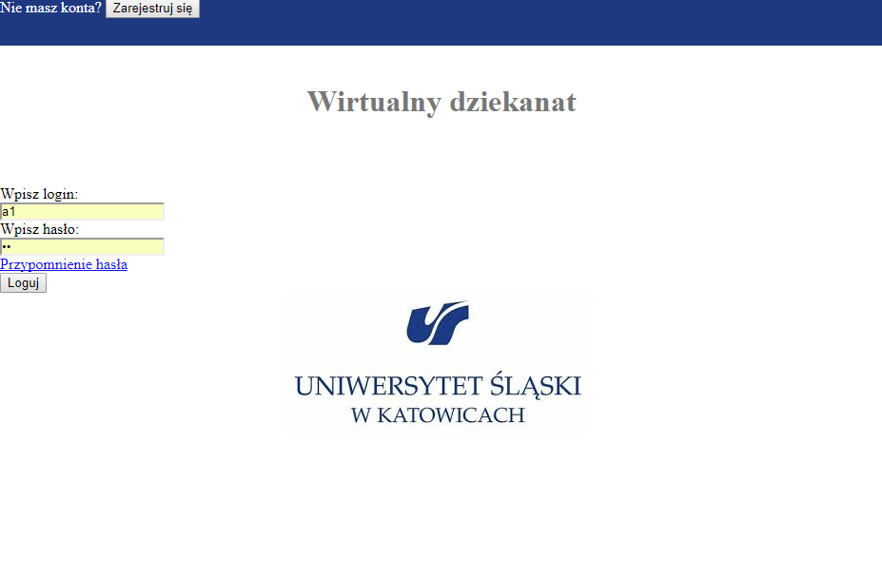

Rys. . Logowanie do systemu

Użytkownik niezarejestrowany ma możliwość dokonania rejestracji poprzez wybór opcji ***Zarejestruj się.***

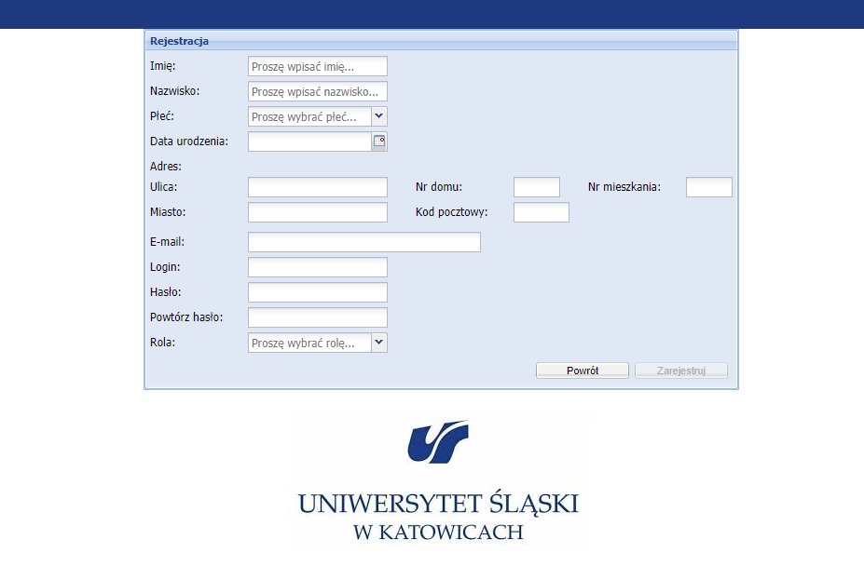

Rys. . Rejestracja użytkownika

Po zakończeniu pracy (systemowe zamknięcie), użytkownikowi zostaje wyświetlona formatka umożliwiająca powrót do ponownego logowania.



Rys. . Powrót do logowania

### **Dane osobowe**

Każdy zalogowany użytkownik posiada dostęp do swoich danych osobowych, które są dla niego dostępne do edycji. Funkcjonalność dostępna po wyborze opcji *Dane > Moje dane*. Pozycją niedostępną dla użytkownika jest przypisana mu *Rola* – jedynie administrator systemu może przypisać użytkownikowi inną *Rolę*.

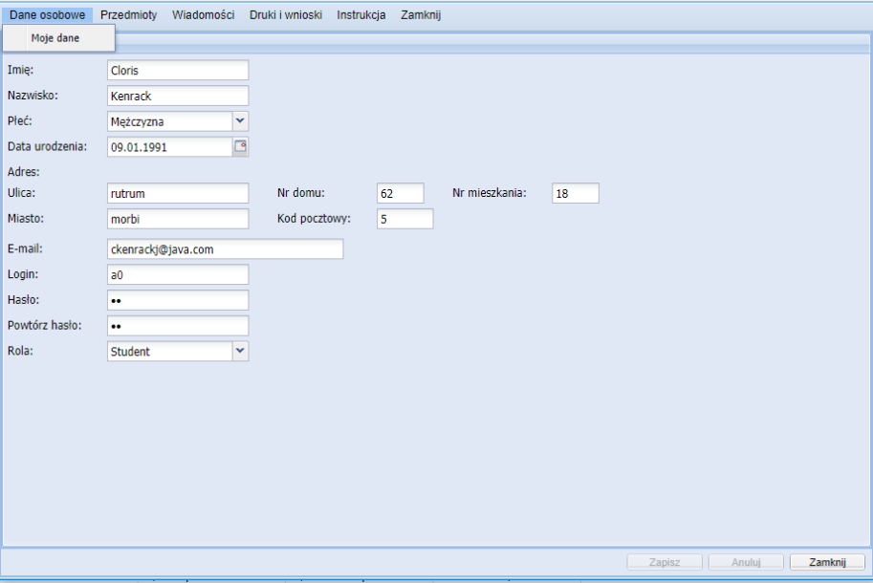

Rys. . Dane osobowe

### **Filtrowanie danych**

Zasadą zastosowaną w całej aplikacji jest możliwość filtrowania danych prezentowanych   
w postaci tabelarycznej. Filtrowania można dokonać poprzez ograniczenie kolumn prezentowanych w tabeli. W tym celu, należy *kliknąć* w prawy brzeg dowolnej kolumny, co spowoduje wyświetlenie menu podręcznego, zaprezentowanego na Rys. 5. Z listy kolumn należy odznaczyć kolumny, których nie chcemy obserwować w trakcie dalszej pracy.

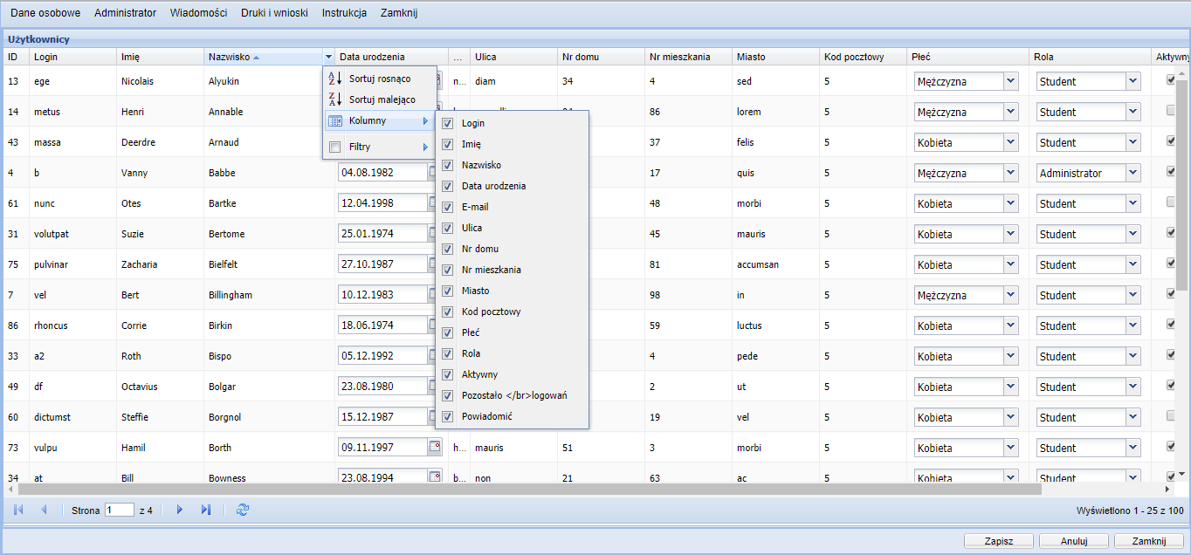

Rys. . Menu podręczne filtrowania kolumn

Drugim zakresem udostępnionym do filtrowania jest ilość wierszy, którą można ograniczyć poprzez filtrowanie dowolnej z kolumn, w zależności od wartości w niej występujących. Przykład ograniczenia zakresu danych zaprezentowano na Rys. 6.

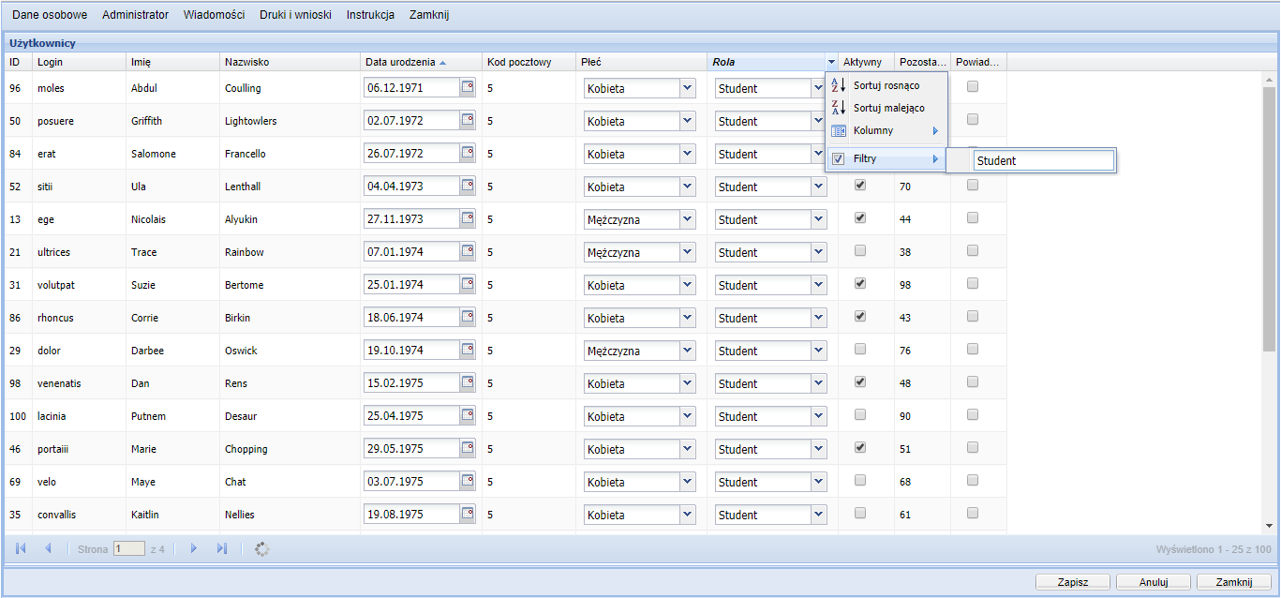

Rys. . Menu podręczne filtrowania zakresu danych

### **Wiadomości**

Każdy zalogowany użytkownik posiada dostęp do modułu Wiadomości (opcja menu *Wiadomości*). Moduł ten służy do komunikowania się między sobą, użytkowników systemu. Dane prezentowane są w postaci drzewka folderów, z podziałem na wiadomości odebrane i wysłane. Każda z pozycji prezentuje również licznik wiadomości.

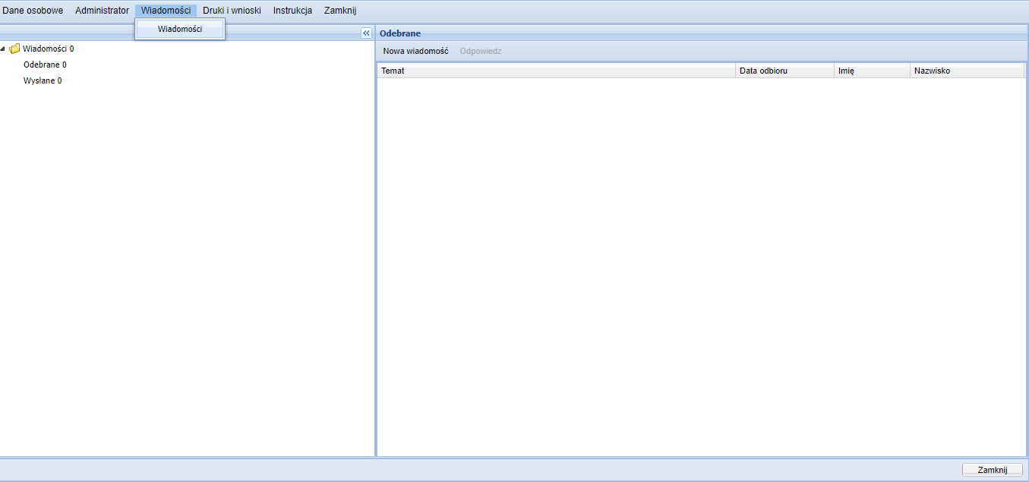

Rys. . Wiadomości

Po wyborze opcji *Nowa wiadomość*, zostanie otwarte okno wiadomości przedstawione na   
Rys. 8. W oknie tym należy wpisać tytuł oraz treść wiadomości, a następnie wybrać użytkowników do których wiadomość zostanie wysłana. Użytkowników wybiera się z listy poprzez zaznaczenie pola odbiorcy. Dodatkowo można ustawić wysyłanie powiadomień systemowych, poprzez zaznaczenia pola *Powiadomienie*.

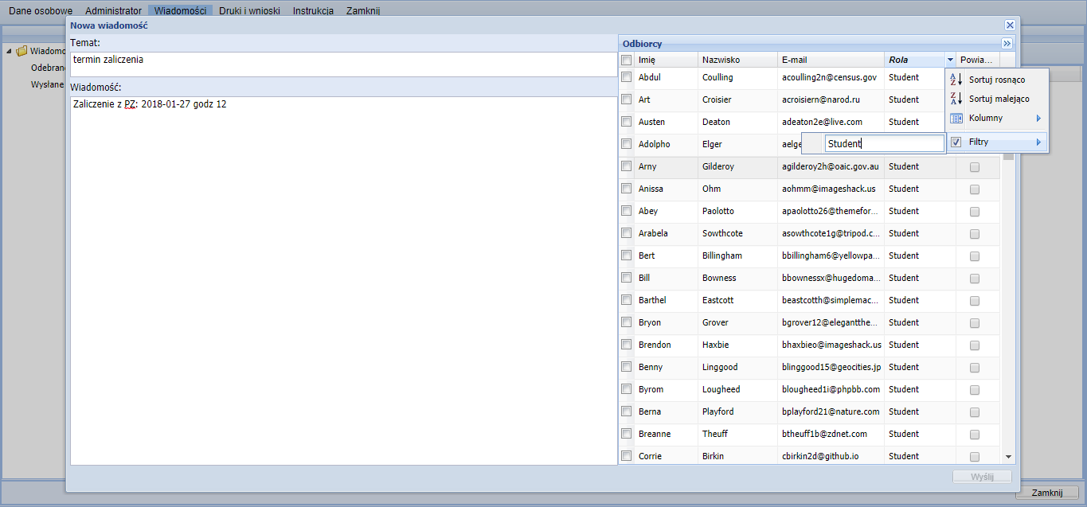

Rys. . Nowa wiadomość

Po wysłaniu wiadomości następuje uaktualnienie folderów, a w oknie po prawej stronie zostaje wyświetlona lista wiadomości wysłanych.

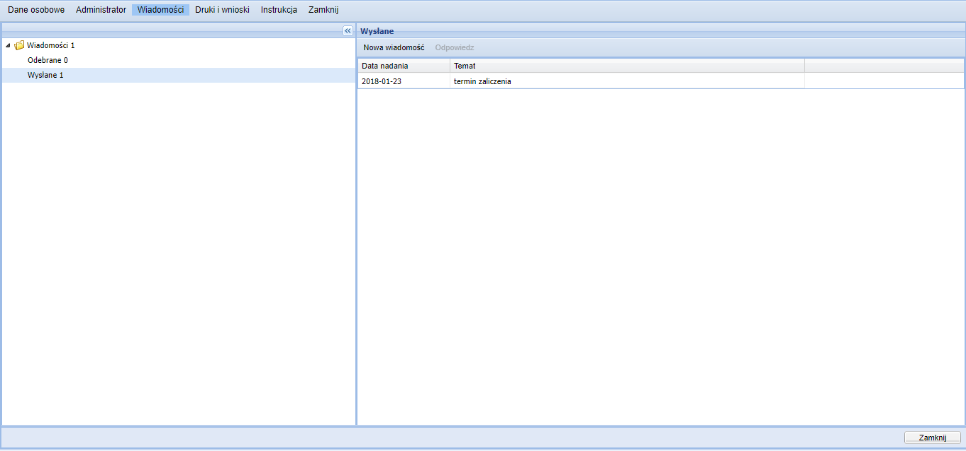

Rys. . Wiadomości wysłane

Analogiczne, po zaznaczeniu pozycji *Odebrane*, w okienku po prawej stronie ekranu zostanie wyświetlona lista odebranych wiadomości, co przedstawiono na Rys.10.

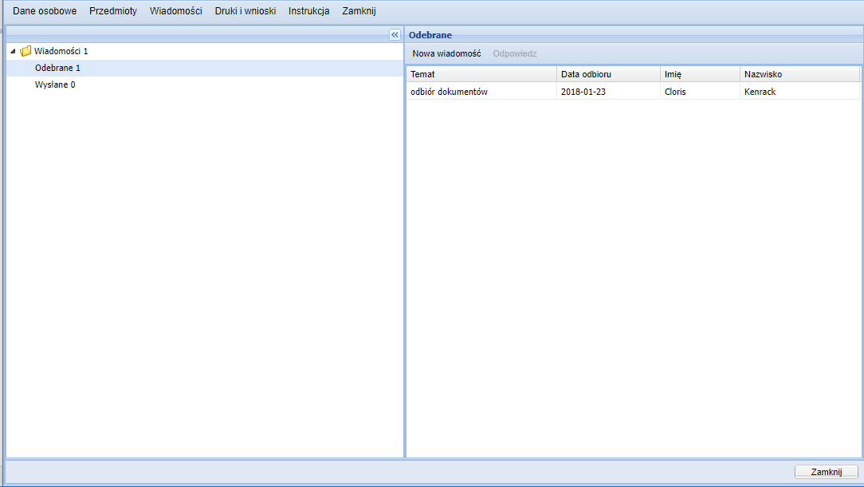

Rys. . Wiadomości odebrane

Aplikacja umożliwia szybką odpowiedź na odebraną wiadomość, poprzez użycie opcji *Odpowiedź*. Analogicznie jak podczas wysyłania nowej wiadomości, udostępnione zostaje okno do wyboru użytkowników, do których wiadomość zostanie wysłana.

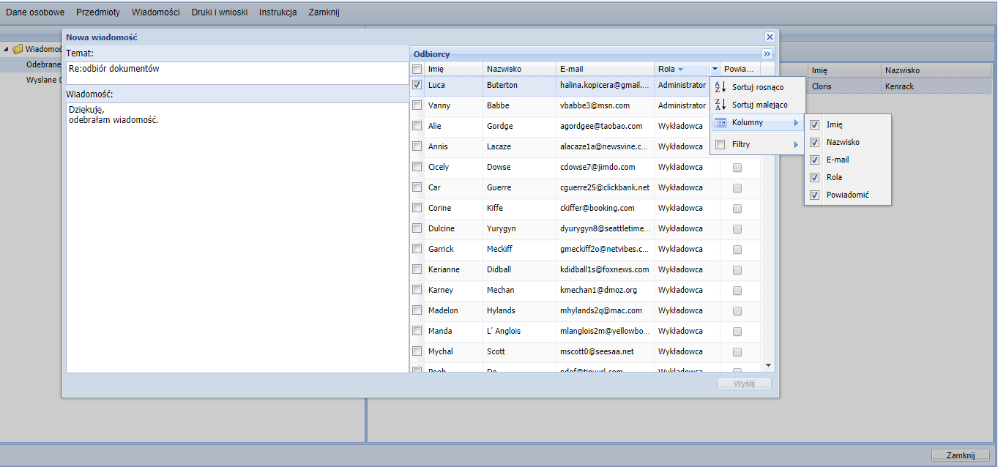

Rys. . Odpowiadanie na wiadomość

### **Rola Student**

Użytkownik z przypisaną rolą *Student*, w *Wirtualnym dziekanacie* ma możliwość przeglądania oraz zmiany swoich danych osobowych, przeglądania wybranych przez siebie przedmiotów, składania przewidzianych systemowo wniosków, wyświetlania historii złożonych przez siebie wniosków oraz otrzymanych stypendiów.

### **Wyświetlanie przedmiotów**

Każdy student ma możliwość wyświetlania listy przedmiotów na które uczęszcza, wraz z ocenami uzyskanymi na zakończenie semestru. Funkcjonalność też udostępniono po wyborze opcji *Przedmiot > Moje przedmioty*.

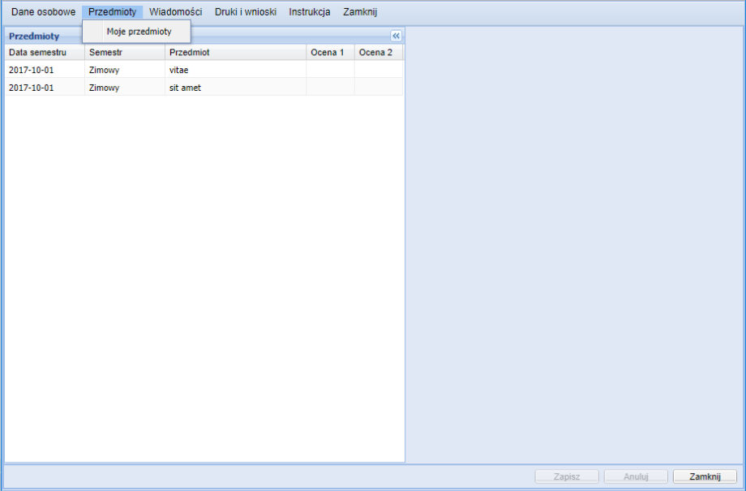

Rys. . Student – przedmioty

### **Wnioski**

Opcja Druki i wnioski jest kolejną pozycją menu, dostępną dla każdego zalogowanego użytkownika. Wybierając z menu pozycję Druki i wnioski, student ma możliwość złożenia wniosku stypendialnego, wniosku o przedłużenie sesji, warunkowego zaliczenia sesji czy też egzamin komisyjny.

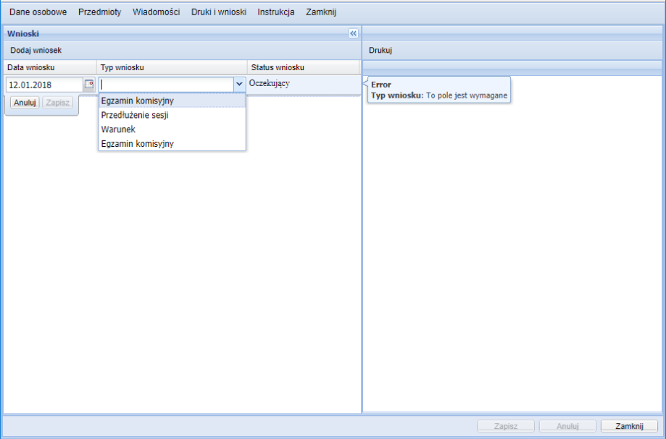

Rys. . Student wnioski

### **Rola Nauczyciel**

Użytkownik z przypisaną rolą *Nauczyciel*, w *Wirtualnym dziekanacie* ma możliwość przeglądania oraz zmiany swoich danych osobowych, przeglądania prowadzonych przedmiotów wraz z listą studentów uczęszczających na zajęcia z tych przedmiotów. Moduł umożliwia również wpisywanie ocen.

### **Przypisywanie ocen**

Każdy wykładowca ma możliwość wyświetlania listy przedmiotów przez siebie prowadzonych w poszczególnych semestrach. Funkcjonalność tę udostępniono po wyborze opcji *Przedmiot > Przypisywanie ocen*.

Po zaznaczeniu wybranego przedmiotu, w okienku po prawej stronie ekranu, zostanie wyświetlona lista studentów uczęszczających na dany przedmiot. Lista umożliwia bezpośrednie wpisywanie ocen – I i II termin.

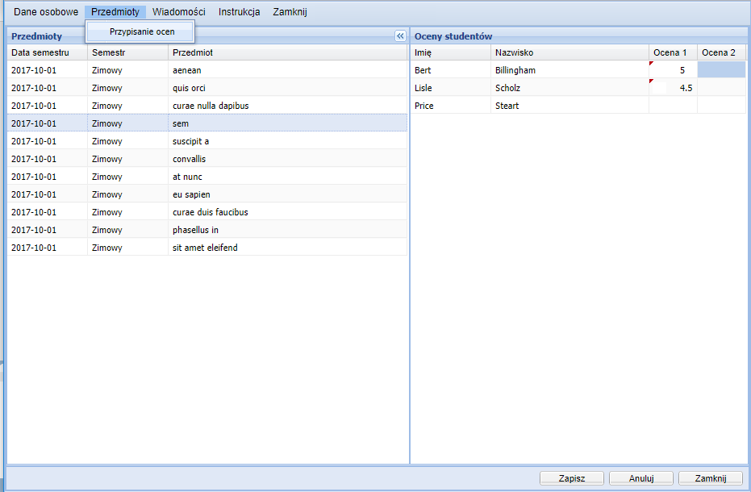

Rys. . Nauczyciel - przedmioty

### **Rola Administrator**

Użytkownik z przypisaną rolą *Administrator*, w *Wirtualnym dziekanacie* ma możliwość wyświetlania listy aktualnych przedmiotów, studentów i nauczycieli w postaci tabeli, możliwość zablokowania użytkownika lub wymuszenie zmiany hasła , dodawania i edycji przedmiotów jak również przypisywania nauczycieli i studentów do przedmiotów. Dodatkową funkcjonalnością jest możliwość wygenerowania raportu ocen końcowych wszystkich studentów wraz ze statystykami (np. ile osób zaliczyło egzamin w I terminie).

### **Użytkownicy**

Administrator ma możliwość wyświetlania listy wszystkich użytkowników w formie tabeli. Funkcjonalność tę udostępniono po wyborze opcji *Administrator > Użytkownicyy*. Każda kolumna tabeli umożliwia filtrowanie jej zawartości. Administrator ma prawo do zmiany danych osobowych (za wyjątkiem hasła użytkownika).

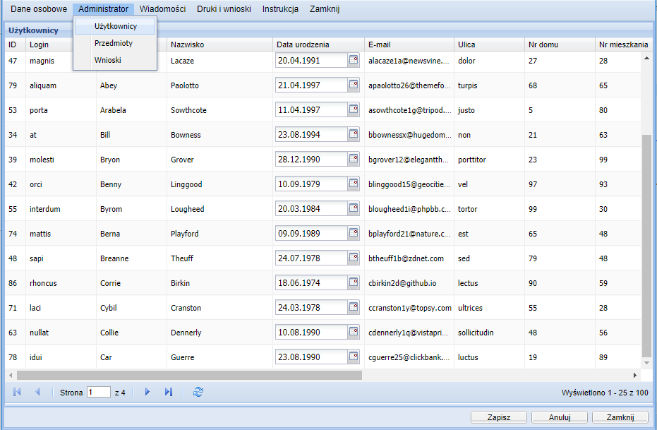

Rys. . Administrator - użytkownicy

Do funkcji administratora należy potwierdzanie rejestracji użytkownika poprzez zaznaczenie pozycji *Aktywny*, może on również zablokować użytkownika, odznaczając pozycję *Aktywny*

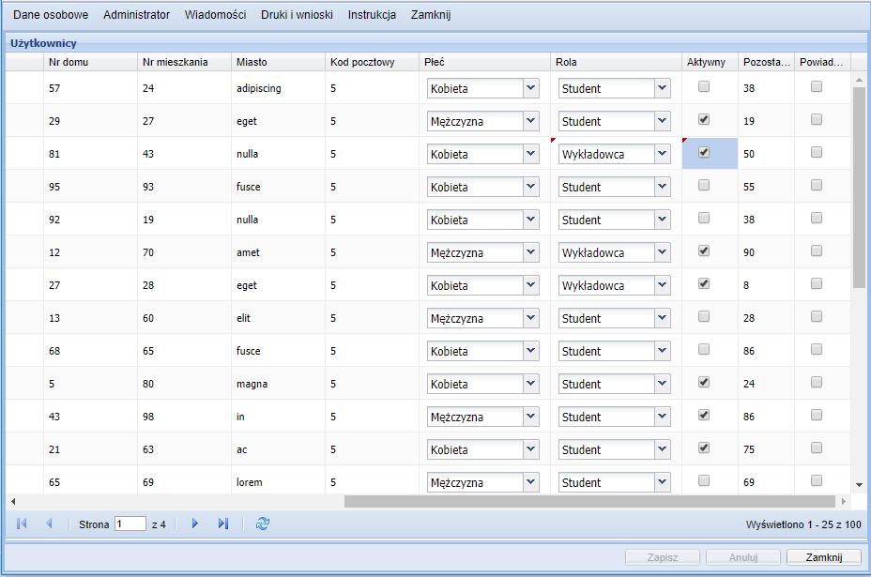

Rys. . Administrator- edycja użytkowników

### **Dodawanie przedmiotów**

Opcja menu *Administrator > Przedmioty* udostępnia listę przedmiotów wraz z prowadzącymi je wykładowcami oraz uczęszczającymi na nie studentami. Kliknięcie na klawisz *Dodaj przedmiot*, wprowadza na listę pusty wiersz w którym należy wpisać nazwę przedmiotu.

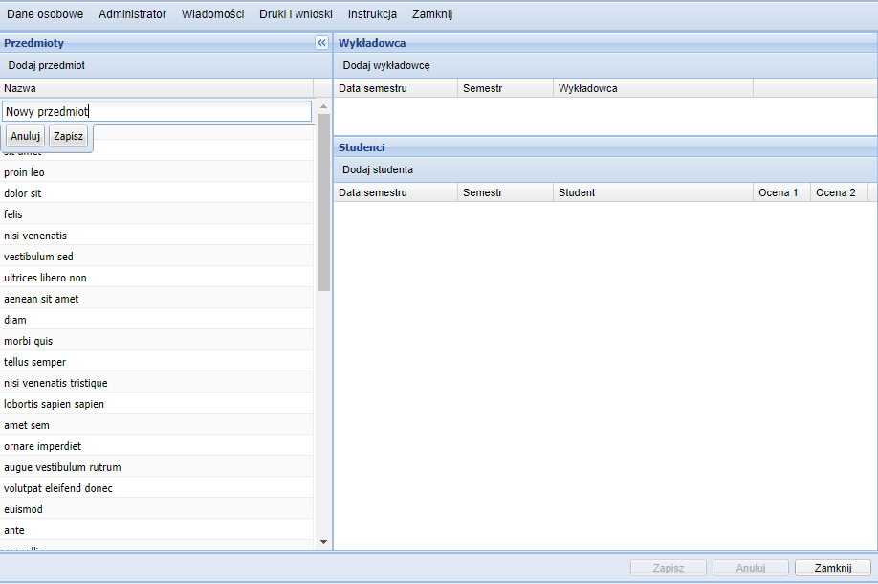

Rys. . Administrator – dodawanie przedmiotu

### **Dodawanie wykładowców**

Opcja menu *Administrator > Przedmioty* udostępnia listę przedmiotów wraz z prowadzącymi je wykładowcami oraz uczęszczającymi na nie studentami. Kliknięcie na klawisz *Dodaj wykładowcę*, wprowadza na listę pusty wiersz w którym należy wypełnić datę semestru oraz wybrać wykładowcę z listy rozwijanej, utworzonej na podstawie wszystkich zarejestrowanych w systemie wykładowców.

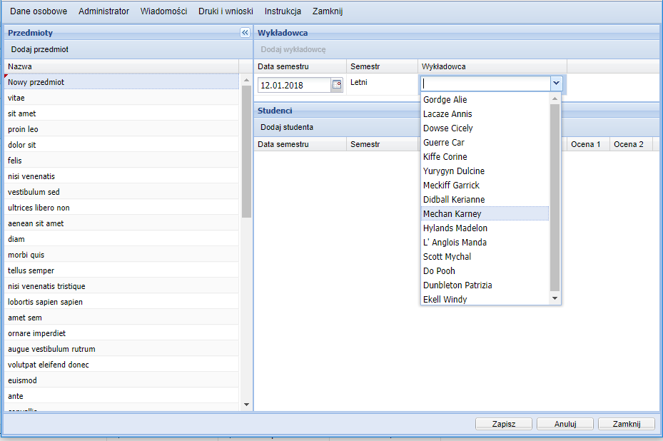

Rys. . Administrator - dodawanie wykładowcy

### **Dodawanie studentów**

Opcja menu *Administrator > Przedmioty* udostępnia listę przedmiotów wraz z prowadzącymi je wykładowcami oraz uczęszczającymi na nie studentami. Kliknięcie na klawisz *Dodaj studenta*, wprowadza na listę pusty wiersz w którym należy wypełnić datę semestru oraz wybrać studenta z listy rozwijanej, utworzonej na podstawie wszystkich zarejestrowanych w systemie studentów.

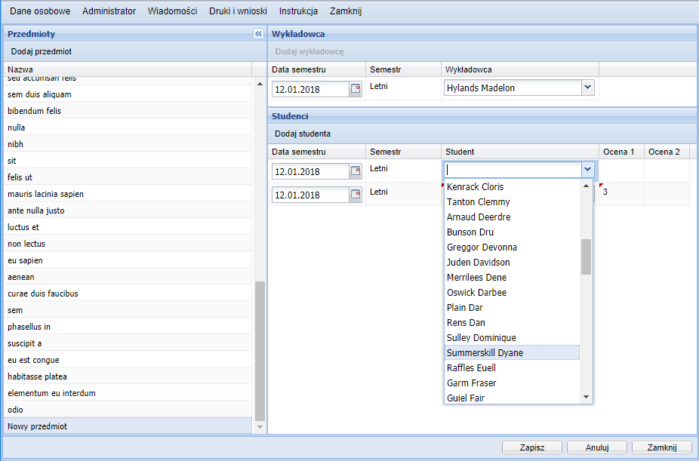

Rys. . Administrator - dodawanie studentów

### **Administrowanie wnioskami**

Opcja *Administrator* > *Wnioski* umożliwia zarządzanie, czyli wprowadzanie, usuwanie oraz zmianę nazwy wniosków, udostępnionych do rejestracji w systemie.

Po wyborze opcji, na formatce zostanie wyświetlona lista wniosków.

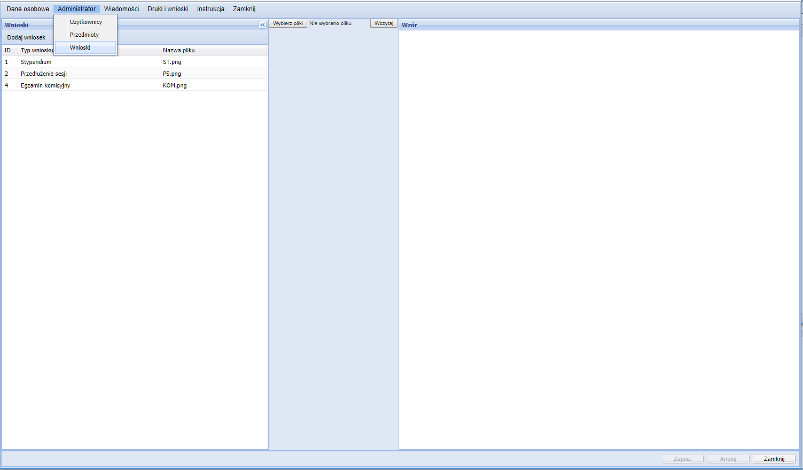

Rys. . Administrowanie wnioskami

Zaznaczenie pozycji w liście wniosków, spowoduje wyświetlenie podglądu danego wniosku, co zostało zaprezentowane na Rys.21

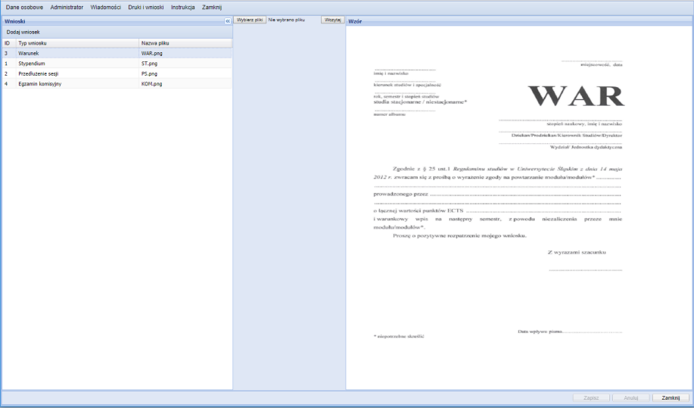

Rys. . Podgląd wzoru wniosku

Kliknięcie na klawisz *Dodaj wniosek*, wprowadza na listę pusty wiersz w którym należy wpisać nazwę wniosku.

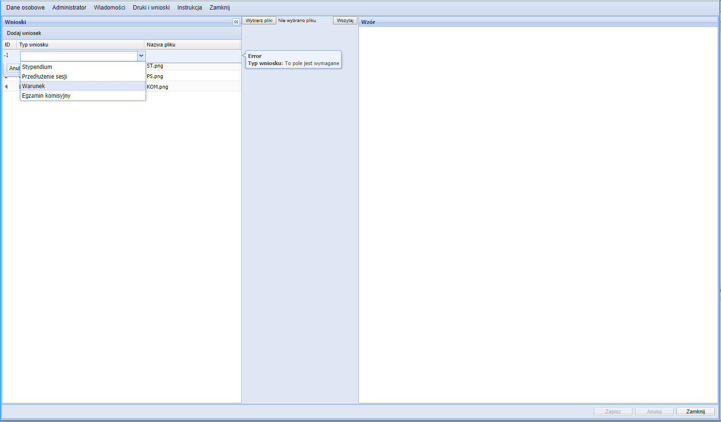

Rys. . Administrator - dodawanie wniosku

Przygotowany wcześniej wzór wniosku, należy wybrać poprzez kliknięcie na klawisz   
*Wybierz plik*.

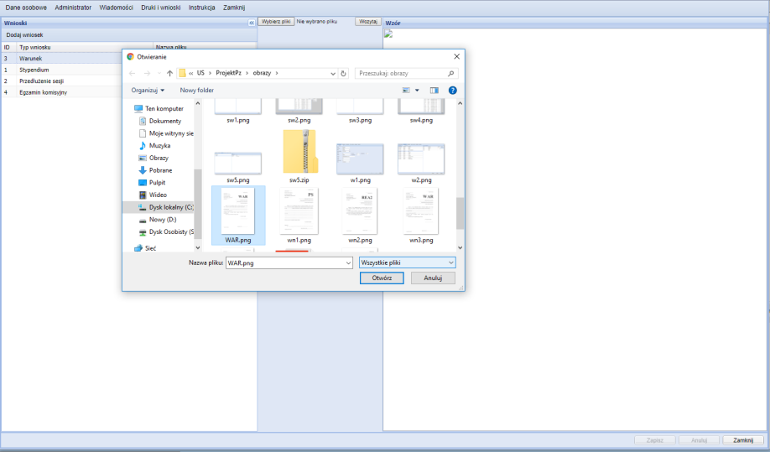

Rys. . Administrator - wybór wzoru wniosku

Wczytanie wzoru uruchamiamy za pomocą klawisza *Wczytaj*.

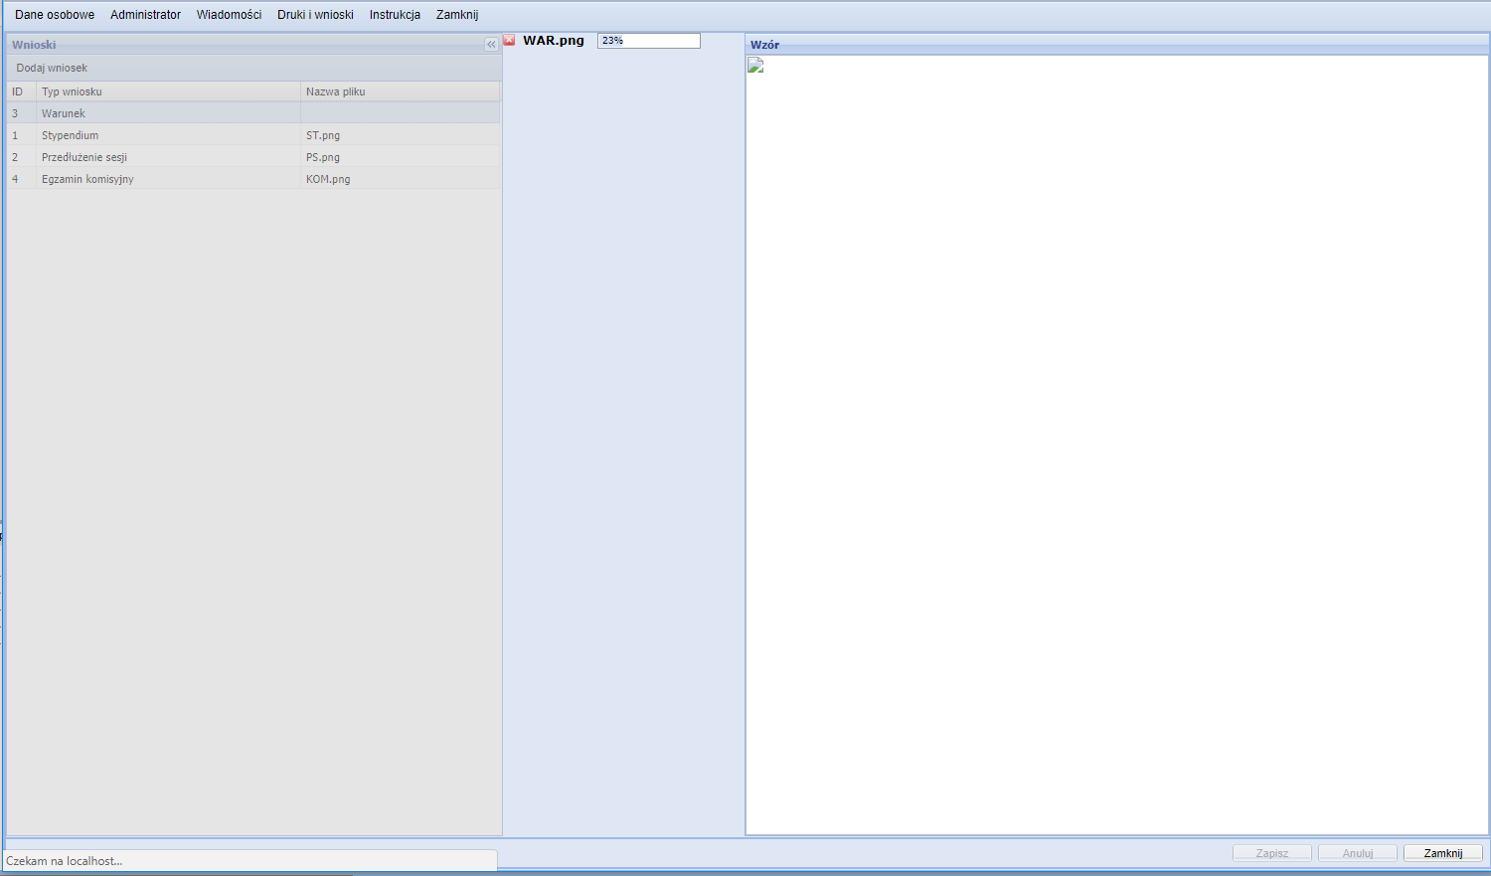

Rys. . Administrator - wczytanie wzoru wniosku

## SPIS RYSUNKÓW

Rys. 1. Logowanie do systemu 3

Rys. 2. Rejestracja użytkownika 4

Rys. 3. Powrót do logowania 4

Rys. 4. Dane osobowe 5

Rys. 5. Menu podręczne filtrowania kolumn 6

Rys. 6. Menu podręczne filtrowania zakresu danych 6

Rys. 7. Wiadomości 7

Rys. 8. Nowa wiadomość 7

Rys. 9. Wiadomości wysłane 8

Rys. 10. Wiadomości odebrane 8

Rys. 11. Odpowiadanie na wiadomość 9

Rys. 12. Student – przedmioty 10

Rys. 13. Student wnioski 11

Rys. 14. Nauczyciel - przedmioty 12

Rys. 15. Administrator - użytkownicy 13

Rys. 16. Administrator- edycja użytkowników 14

Rys. 17. Administrator – dodawanie przedmiotu 14

Rys. 18. Administrator - dodawanie wykładowcy 15

Rys. 19. Administrator - dodawanie studentów 15

Rys. 20. Administrowanie wnioskami 16

Rys. 21. Podgląd wzoru wniosku 16

Rys. 22. Administrator - dodawanie wniosku 17

Rys. 23. Administrator - wybór wzoru wniosku 17

Rys. 24. Administrator - wczytanie wzoru wniosku 17